LAPORAN PRAKTIKUM

PRAKTIK PEMROGRAMAN PYTHON

**DATA BASE**



**Disusun oleh :**

Ody Frans Wijaya

V3922037

**Dosen**

Yusuf Fadlila R. S.Kom., M.Kom

**PS D-III TEKNIK INFORMATIKA**

**SEKOLAH VOKASI**

**UNIVERSITAS SEBELAS MARET**

**2023**

Hasil dan Pembahasan

A.     Buat database dengan nama D3_TI_2023

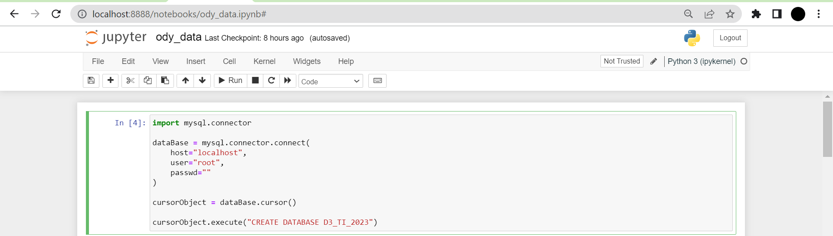

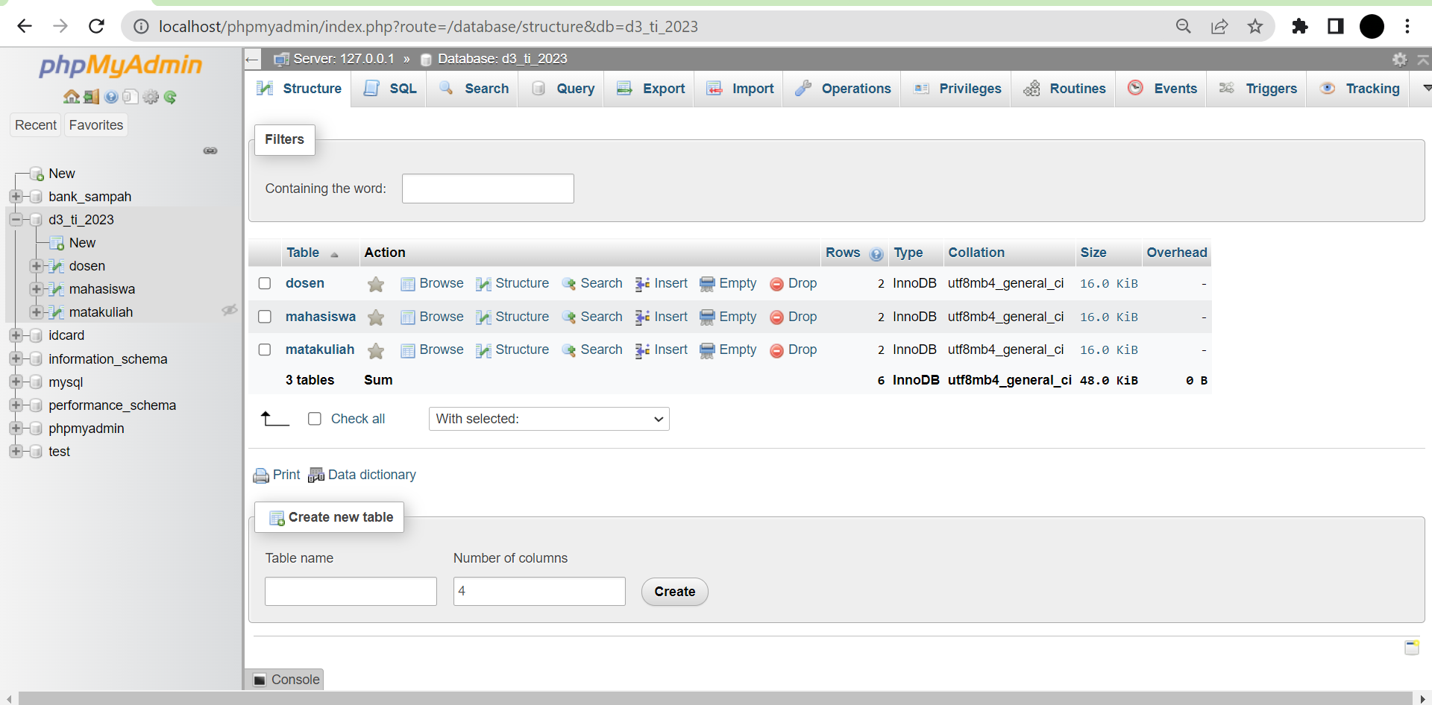

B.     Database diisi dengan 3 tabel, yaitu : 1. Tabel Mahasiswa, Tabel Dosen, Tabel Mata Kuliah.

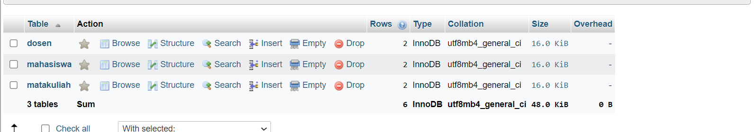

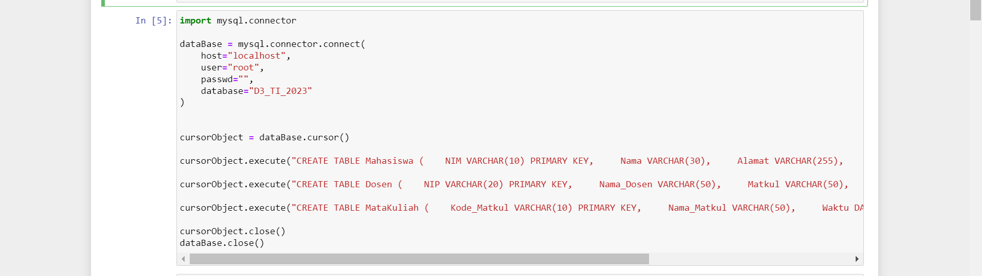

C.     Berikut kolom wajib di tabel Mahasiswa :

NIM - Varchar (10) (Primary key)

Nama - Varchar (30)

Alamat - Varchar (255)

Mata kuliah yang diikuti – Varchar (10)**

Boleh ditambahkan sendiri …..

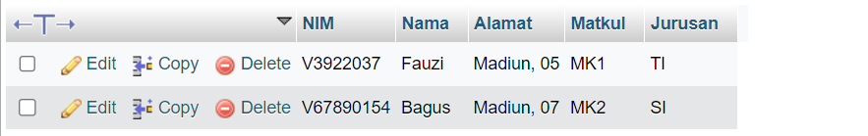

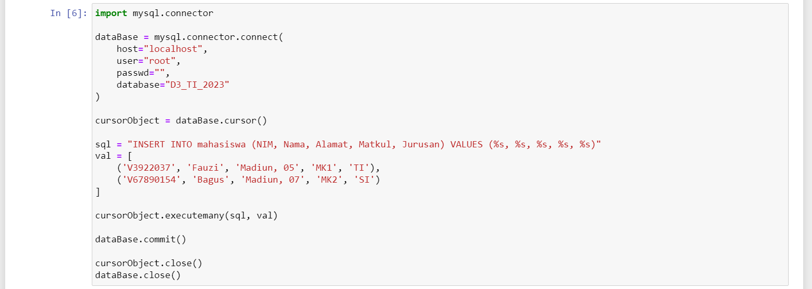

D.     Berikut kolom wajib di tabel Dosen :

NIP - Varchar (20) (Primary key)*

Nama Dosen – Varchar (50)

Mata Kuliah yang di ajar – Varchar (50)**

Boleh ditambahkan sendiri …..

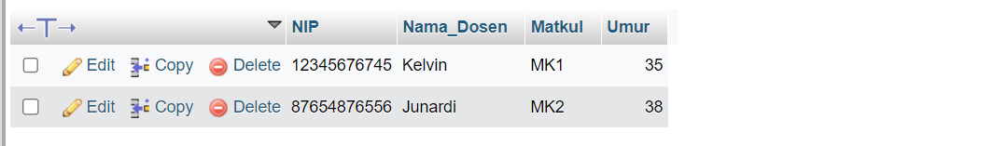

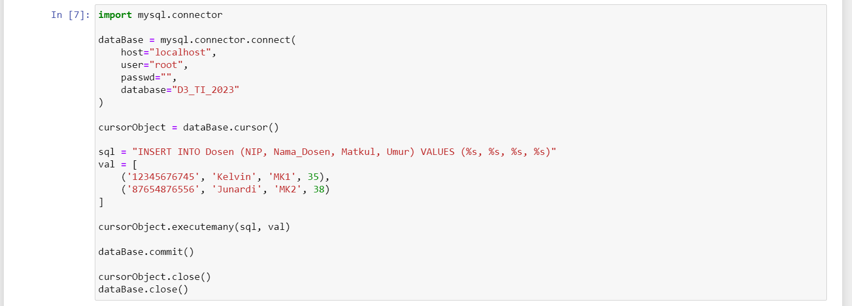

E.     Berikut kolom wajib di tabel Mata Kuliah :

Kode Mata Kuliah – Varchar (10)*

Nama Mata Kuliah – Varchar (50)

Waktu - Date

Ruangan – Varchar (10)

Boleh ditambahkan sendiri …

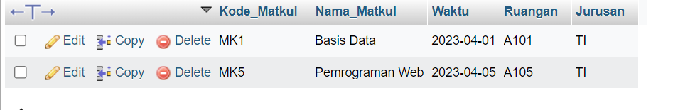

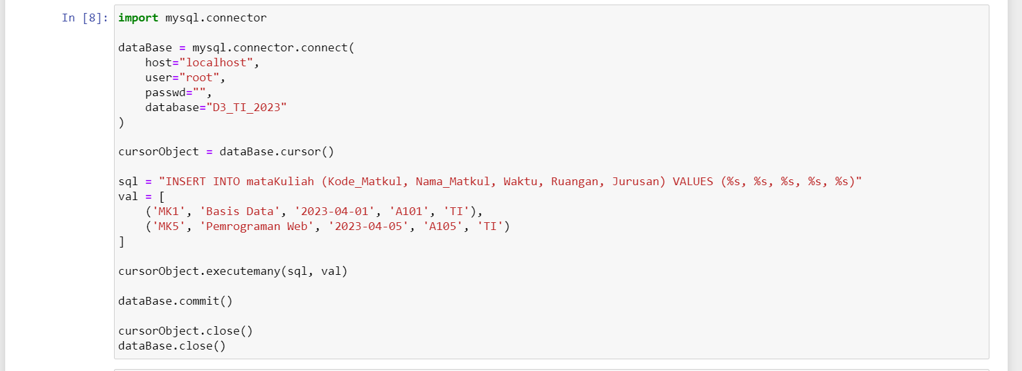

F.     Isikan minimal 5 data pada tiap – tiap tabel diatas.  
G.    Tampilkan data (SELECT) yang menunjukkan data mata kuliah yang diikuti oleh mahasiswa beserta dosen yang mengajar.

Input mahasiswa

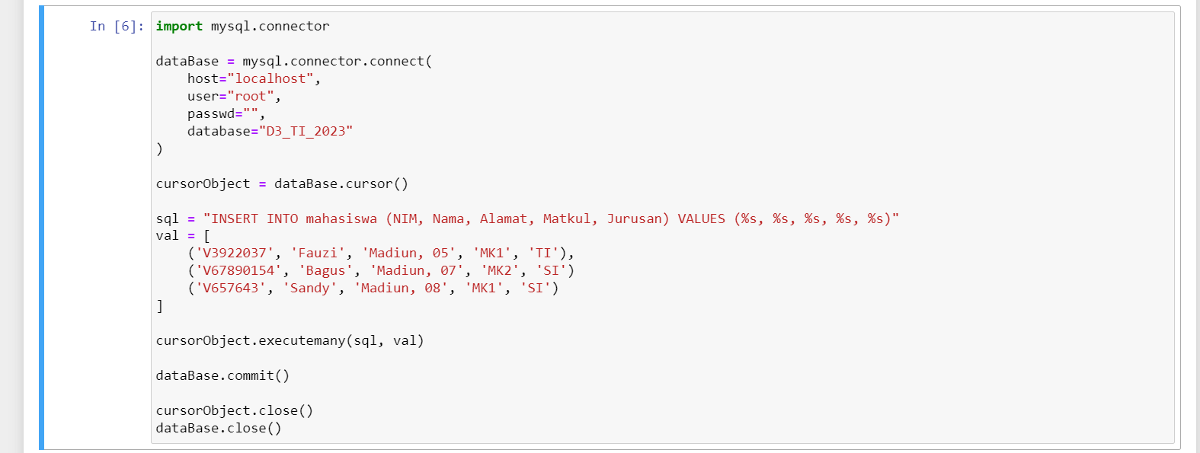

Input Dosen

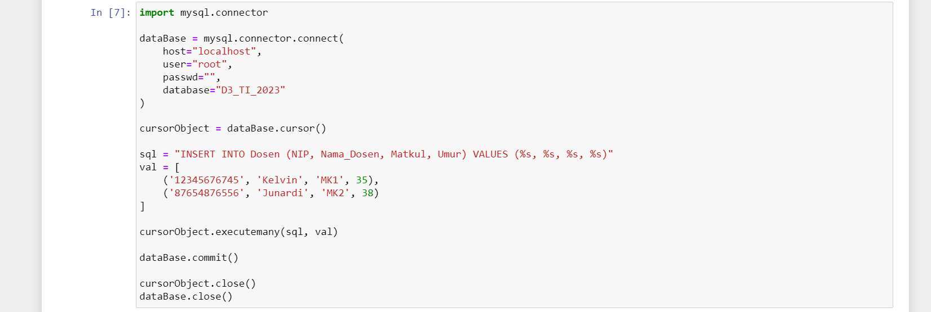

Input Mata Kuliah

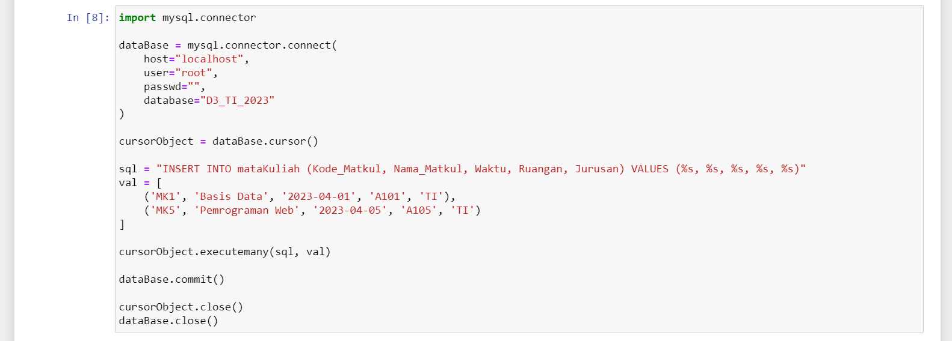

Hasil setelah di jalankan

